**RAPPORT DU PROJET BINECO**

Ce rapport se concentre sur la planification et l’analyse du logiciel Bineco.

* **Notre équipe**

Jianxin You : Chargé de modélisation.

Zeinab Taleb : Chargée de l’analyse, prototype et besoin.

Harold Jose-Cruz, 20227229 : Chargé de la planification.

* **PLANIFICATION**

**Description du projet**

Le domaine de ce projet est la gestion des déchets des résidents de la ville de Montréal. Le problème à résoudre est le manque d’information et de contrôle que les résidents ont sur l’acheminement de leurs déchets. La création de l’outil Bineco vise à rendre accessible le suivi des déchets en fournissant plusieurs métriques et d’autres informations sur les déchets des résidents, afin que ces derniers fassent des meilleures actions écologiques.

**Hypothèse**

Bineco est une application qui permet d’intégrer et de facilite le suivie des déchets des résidents de la ville de Montréal.

**Échéancier avec distribution des tâches**



**Priorisation**

Par valeur d’affaire

1. Fonctionnalité essentielle : Inscription au service et enregistrement de bacs.
2. Fonctionnalité nécessaire : Affichage de l’état des bacs.
3. Fonctionnalité importante : Affichage des métriques écologiques.
4. Amélioration majeure : Recherche d’un consommateur.
5. Amélioration mineure : Signalisation d’un problème à la municipale.

L’inscription au service incluant l’enregistrement des bacs est essentielle puisque c’est une précondition pour accéder aux services offerts par l’outil. L’affichage de l’état des bacs et des métriques écologiques sont nécessaires, car le but du projet est d’informer les résidents sur leurs déchets. La recherche d’un consommateur est importante pour donner aux résidents la possibilité de choisir dans quel domaine leurs déchets seront traités. La signalisation de problème est une amélioration mineure, car un résident pourrait contacter la ville dans d’autres manières ne nécessitant pas l’utilisation du logiciel (téléphone, courriel, etc.).

**Échanges avec le client ?**

Est-ce qu’un résident peut être en même temps un consommateur sur le même compte ?

Non

Est-ce que chaque type (compost, recyclage, ordure) de bac a un code Qr différent?

Non le code Qr est lié à une adresse

Est-ce ce que les résident peuvent ils organisaient des activités ?

Oui

Est-ce qu’un code Qr peut être remplacer par un code barre ?

Non le code Qr diminue le niveau de risque que le résident peut avoir en cas de scannage de code Qr le résident ne peut pas se tromper mais en entrant le code barre cela peut augmenter le risque qu’un résident rentre un code barre erroné.

* **COMPRÉHENSION DU DOMAINE**

**Glossaire**

* **Entités (acteurs, lieux, produits, services)**

Résident : les habitant de la ville de Montréal.

Consommateur de déchets : Organisation qui mène des activités de compostage et de recyclage des déchets des résidents.

La ville (municipale) : fournisseur des bacs; captent les informations sur le contenues des bacs; mise a jours de la liste de consommateurs; fournit la plage d’horaire de ramassage de la poubelle; reçoit les signaux qui sont émis par les résidents.

Capteur : mécanisme implémentée dans le système Bineco permettant de recevoir de l’information sur le contenu des bacs.

Lieux : Montréal.

Produits : camion, bac, code QR, le logiciel Bineco.

* **Besoins techniques (informations requises dans les interactions)**

Informations personnelles des résidents et des consommateurs : informations fournies par les résidents ou les consommateurs lors de l’inscription (adresse résidentiel, numéro de téléphone, nom, prénom, adresse courriel).

Code QR du bac : identifiant du bac permettant sa registration à Bineco.

Liste des consommateurs enregistrés : répertoire qui liste les consommateurs inscrits à Bineco.

Mécanisme de recherche et de filtre de consommateurs : mécanisme qui facilite la sélection des consommateurs spécifique à un filtrage donné.

Métriques : données captées par les bacs. Les données sont collectées aussi à chaque point de contrôle (checkpoint) qui permettent de formuler la métrique. Les métriques sont entrées dans la base de données de la ville afin de refléter l'efficacité du traitement des déchets.

Mécanisme d'inventorisation du contenu des bacs (capteurs d’information) : mécanisme permettant à la ville de recueillir les métriques au niveau résidentiel.

* **Actions (interactions avec le système)**

Inscription comme résident : Inscription d’un résident aux services de Bineco.

Inscription comme consommateur : Inscription d’un client comme consommateur des déchets des résidents.

Accès d’un utilisateur : Entrée d’un membre au logiciel pour accéder aux services.

Enregistrement d’un bac : Associer des bacs à un compte Bineco en scannant ses codes QR.

Affichage de l'état d’un bac : Afficher au résident la capacité, le contenu et l’usage de son bac.

Affichage des métriques écologiques : Afficher au résident des métriques liées à l’usage de son bac. Métriques au niveau résidentiel et métriques niveau municipal (liées au traitement des déchets).

Affichage de l'état de traitement des déchets municipaux : Afficher au résident où se situe l’état de traitement de l’ensemble des déchets de tous les résidents par rapport à des checkpoints.

Affichage des activités maintenus par le consommateur : Afficher au consommateur les activités de compostage et/ou de recyclage qu’il mène.

Signalisation d’un problème à la ville : Signaler à la ville en tant que résident un problème avec son bac et demander un nouveau. Cela inclus l’envoi de l’information personnelle du résident.

Recherche de consommateurs de déchets: Recherche par le résident d’un consommateur de déchets organiques et/ou recyclables en utilisant un mécanisme de recherche et de filtre.

**Persona**

Jean, homme célibataire de 30 ans, professeur.

But principal : Savoir facilement la composition de ses déchets chaque semaine.

Avantages : Grâce à Bineco, il peut obtenir de l’information sans avoir besoin de suivre chaque déchet, ou de fouiller dans ses bacs.

Marie, femme mariée de 31 ans, médecin.

But principal : Participer à diverses activités menées par des différents consommateurs de déchets.

Avantages : Elle peut facilement rechercher plusieurs consommateurs de déchets sur seulement une application.

**MODÉLISATION DU DOMAINE**

**Cas d’utilisation**

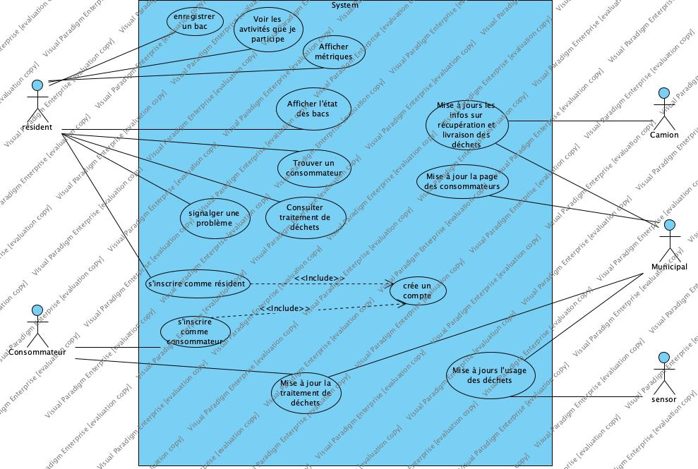

**Scénarios**

1. Enregistrer mon bac.

Acteur : résident (principal)  
Préconditions : Le résident doit avoir un code QR sur son bac.  
Postconditions : Le système doit enregistrer les infos du bac.  
Scénario principal :

1. Le résident sélectionne un type de bac qu’il veut enregistrer.
2. Le résident donne un nom à son bac.
3. Le résident scanne le code QR de son bac.
4. Le système vérifie les infos.
5. Le système affiche la page de réussi

2. Afficher les métriques  
Acteur : résident (principal)  
Préconditions : Le résident doit avoir un compte.  
Postconditions : aucun  
Scénario principal :

1. Le résident sign in.  
2. Le résident consulte les métriques.  
3. Le système affiche les métriques.

3. Voir les activités que je participe  
Acteur : résident (principal)  
Préconditions : Le résident doit avoir un compte.  
Postconditions : aucun  
Scénario principal :

1. Le résident sign in.  
2. Le résident consulte les activités qu’il participe.  
3. Système affiche les activités qu’il participe.

4. Trouver un consommateur  
Acteur : résident (principal)  
Préconditions : Le résident doit avoir un compte  
Postconditions : aucun  
Scénario principal :

1. Le résident consulte la liste des consommateurs.  
2. Le système affiche une page de consommateurs avec un mécanisme de recherche  
3. Le résident clique le consommateur qu’il veut contacter.  
4. Le système affiche les infos plus précises sur ce consommateur.

5. Créer un compte  
Acteur : résident ou consommateur (principal)  
Préconditions : aucun  
Postconditions : Le système doit enregistrer les infos de ce nouveau compte  
Scénario principal :

1. Le résident crée son propre username et mot de passe.  
2. Le système affiche un formulaire.  
3. L’utilisateur remplit le formulaire.  
4. L’utilisateur user remet le formulaire.  
5. Le système affiche la page de réussi.

Scénario alternative :

5.a. Quelques infos manquantes ou invalides  
5.a.1. L’utilisateur remplit de nouveau les infos.  
5.a.2. L’utilisateur remet le formulaire.

6. S’inscrire comme résident  
Acteur : résident (principal)  
Préconditions : aucun  
Postconditions : Le système doit enregistrer les infos du résident  
Scénario principal :

1. Le résident clique inscription.  
2. Le système affiche le formulaire.  
3. Le résident remplit le formulaire.  
4. Le résident remet le formulaire.  
5. Le système affiche la page de réussi.

7. S’inscrire comme consommateur  
Acteur : consommateur (principal)  
Préconditions : aucun  
Postconditions : Le système doit enregistrer les infos du consommateur.  
Scénario principal :

1. Le consommateur clique inscription.  
2. Le système affiche le formulaire.  
3. Le consommateur remplit le formulaire.  
4. Le consommateur remet le formulaire.  
5. Le système affiche la page de réussi.

Scénario alternative :

4.a. Quelques infos sont manquantes ou invalides.  
4.a.1. Le consommateur remplit de nouveau le formulaire.  
4.a.2. Le consommateur remet le formulaire.

8. Mise à jour de l’usage du bac  
Acteur : Capteur (principal), municipal (secondaire)  
Préconditions : Les capteurs sont installés dans les bacs.  
Postconditions : La page de l’état du bac doit être mise à jour.  
Scénario principal :

1. Le capteur scanne le bac.  
2. Le capteur envoie les infos collectées au municipal.  
3. La municipalité analyse les infos.  
4. La municipalité élabore les métriques.  
5. La municipalité met à jour la page de l’état du bac orienté aux résidents.  
6. Le système affiche la page de réussi.

9. Mise à jour de la récupération et livraison des déchets  
Acteur : camion (principal), municipal (secondaire)  
Précondition : Le camion doit arriver à un checkpoint de récupération ou livraison.  
Postcondition : Les métriques doivent être mises à jour.  
Scénario principal :

1. Le camion envoie les infos sur les déchets dès qu’il arrive à un checkpoint.  
2. La municipalité analyse les infos.  
3. La municipalité élabore les métriques.  
4. La municipalité met à jour les métriques.  
5. Le système affiche la page de réussi.

10. Mise à jour des métriques sur le traitement de déchets  
Acteur : consommateur (principal), municipalité (secondaire)  
Préconditions : aucun  
Postconditions : Les métriques sur les activités, traitement de déchets doivent être mise à jour.  
Scénario principal :

1. Le consommateur demande une mise à jour sur les métriques dès qu’il commence à utiliser les déchets.  
2. Le système affiche un formulaire.  
3. Le consommateur remplit le formulaire.  
4. Le consommateur remet le formulaire.  
5. La municipalité vérifie le formulaire.  
6. La municipalité met à jour les métriques,  
7. La municipalité met à jour la page d’activité.

Scénario alternative :

5.a. La municipalité n’approuve pas le formulaire.  
5.a.1 Le consommateur remplit de nouveau le formulaire   
5.a.2 Le consommateur remet le formulaire.

11. Signaler un problème  
Acteur : résident (principal)  
Préconditions : Le résident doit avoir un compte.  
Postconditions : La municipalité reçoit le problème  
Scénario principal :

1. Le résident sign in.  
2. Le système affiche un formulaire.  
3. Le résident pose le problème et remplit le formulaire.  
4. Le résident remet le formulaire.  
5. Le système affiche la page de réussi.

Scénario alternative :

4.a. Quelques infos sont manquantes ou invalides.  
4.a.1. Le résident remplit de nouveau les infos.  
4.a.2. Le résident remet le formulaire,

12, Consulter le traitement de déchets  
Acteur : résident (principal)  
Préconditions : Le résident doit avoir un compte.  
Postconditions : aucun  
Scénario principal :

1. Le résident sign in.
2. Le résident clique pour consulter les métriques.
3. Le système affiche la page de traitement.

13. Mise à jour de la page des consommateurs  
Acteur : La municipalité (principal)  
Préconditions : aucun  
Postconditions : aucun  
Scénario principal :

1. La municipalité consulte les infos sur les consommateurs.  
2. La municipalité collecte les infos utiles.  
3. La municipalité analyse les infos.  
4. La municipalité met à jour la page des consommateurs pour aider les résidents à les trouver.

**ANALYSE**

* Risque:

1. Indisponibilité de ressource informatique: les résidents qui non pas de matériels électroniques permettant d'utiliser l'application.
2. La température externe: en cas de tempête de neige cela peut conduit à un décalage de l'arrivée des camions qui collectent la poubelle
3. Ne pas trouver un consommateur: les déchets vont s'accumuler et la poubelle ne sera pas recyclé.
4. Panne de courant : aucun utilisateur sera en mesure de modifier les données ou accédé au compte.
5. Niveau de remplissage atteint: niveau de remplissage de la poubelle est à 100% mais il reste de poubelle a jeté, donc le résident ne sera pas en mesure d'enregistrer le niveau de remplissage.

* Besoins matériels:

Parties à informatiser:

* Gestion des résidents.
* Gestion des consommateurs.
* Gestion des bacs (recyclage, ordure, compostage).

Matériels nécessaires:

* Ordinateurs personnels.
* Disponibilité d'un cellulaire ou ordinateur chez l'utilisateurs de l'application Bineco.
* Bac de recyclage, composte, et ordure.
* Camion pour collecter la poubelle.
* Accès à l'internet.

Solution de stockage :

* Fichier CSV.
* Un cache intégré pour fournir la vitesse de la RAM avec la durabilité du disque).
* Données sont stockées sur un disque.

Contraintes:

Physique:

* Mémoire de stockage allant jusqu’à 50 Terra pour les serveurs de la municipale permettant de stocker les différentes métriques et donnés des consommateurs et des résidents.
* Une mémoire allant jusqu'à 2 MB pour les résidents permettant de sauvegarder leurs changements de poubelles.
* Trois bacs de poubelle différents (composte, recyclage et ordure) avec un code Qr
* Chaque le code QR est Lié à une adresse

Conceptuelles:

* Langage de programmation java qui permet de gérer l'application plus rapidement, même avant que le programme soit exécuté la compilation va traduire le code en code machine.
* Triage des poubelles entre composte, ordure et recyclage.

Besoins non fonctionnels

* Le système ne permet pas les duplications de données : le code Qr ne peut pas être enregistrer deux fois pour deux adresses diffèrent.
* Comporte vis à vis du temps: la ville met en contact les résidents de l'heure de cueillette de la poubelle.
* Le système consiste la présence des données spécifiques : chaque utilisateur doit enregistrer le code Qr des bacs pour effectuer les tâches suivantes: Afficher l'état des bacs, Voir l'état de traitement des déchets.
* Maintenance : Le système est suffisamment intuitif pour faciliter l'opération au client: les utilisateurs peuvent changer leurs données personnelles par exemple en cas d'un déménagement.
* Le système est suffisamment intuitif pour faciliter l'opération des utilisateurs : la possibilité de revenir au menu principal sans quitter l'application.
* Performance : lorsqu’un résident ajoute de la poubelle le niveau de remplissage change en 5 secondes.
* Sécurité : le système doit avoir un système de sécurité puisque l'utilisateur enregistre cette donnée personnelle pour cela le système exige un mot de passe de 12 caractères: au moins une lettre majuscule, lettre minuscule, chiffre et caractère spécial.
* Le système doit être quantifiées: le système doit pouvoir traiter 100000 utilisateurs simultanément avec un temps de réponse inférieur à 2 secondes par utilisateur.

Prototype :

(Vous trouvez le fichier en format HTML dans le dossier prototype)

Créer un compte :

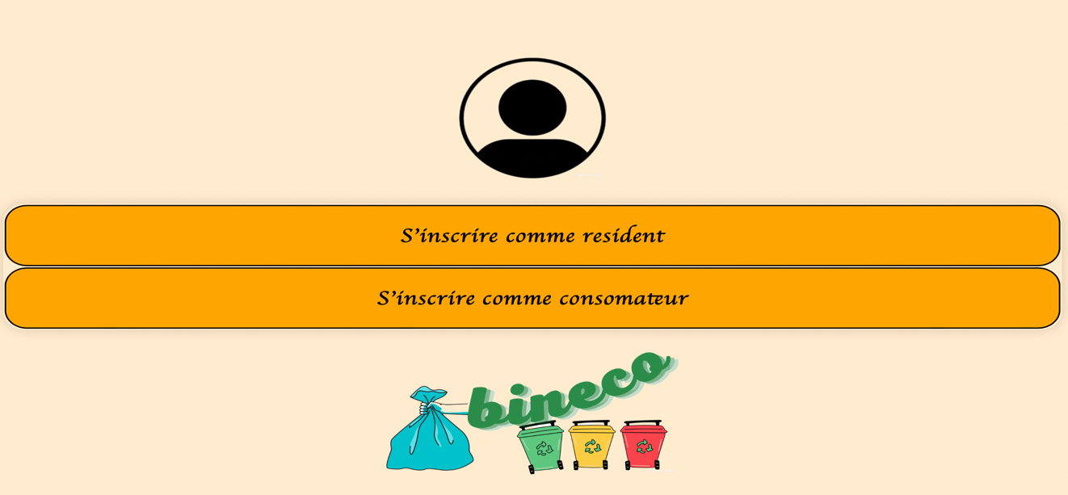

S’inscrire tant que résident.

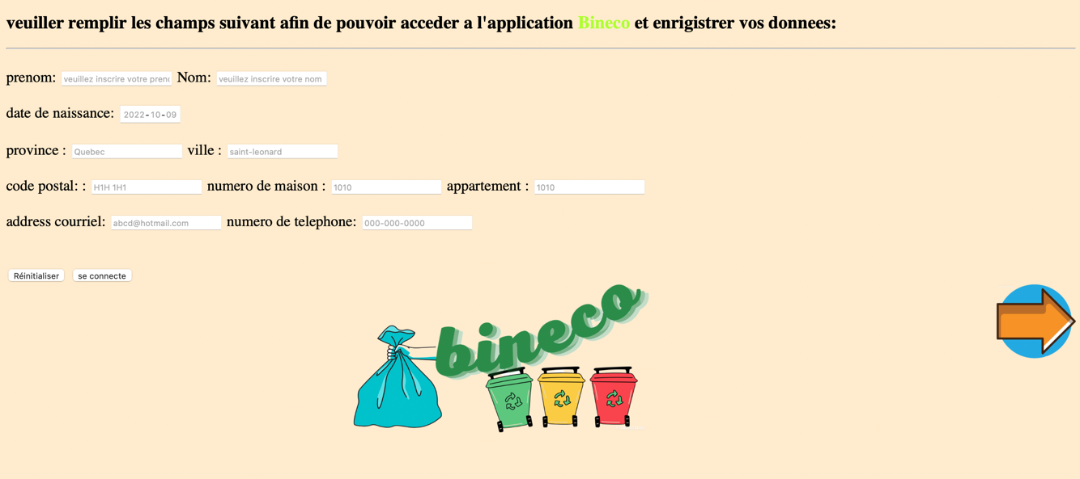

S’inscrire en tant que consomateur.

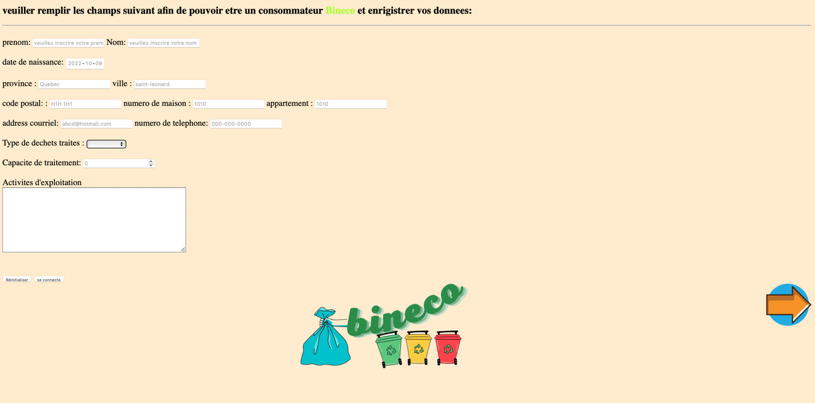

Menu principale

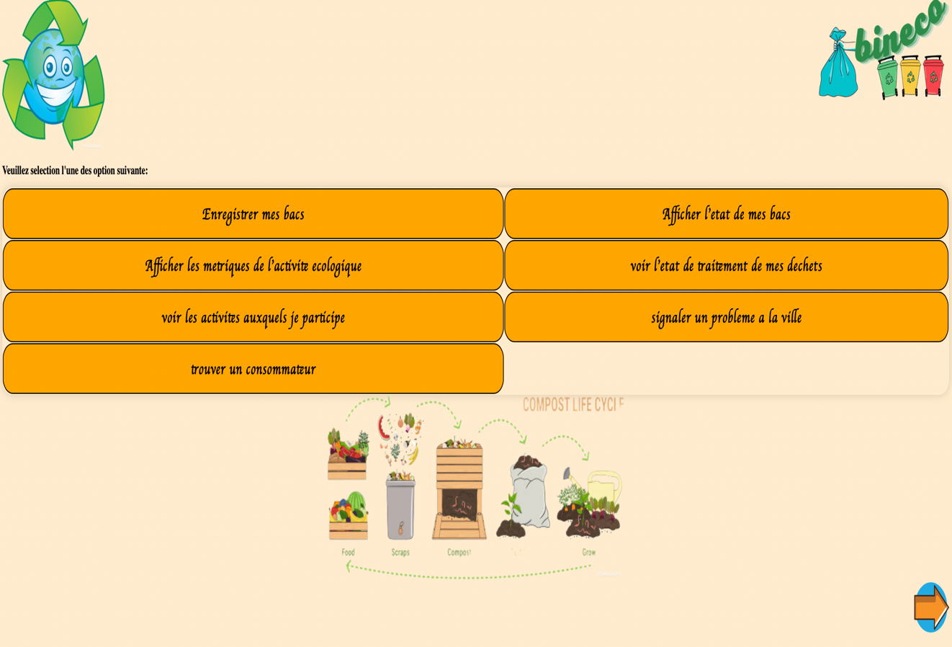

Afficher l’état des bacs

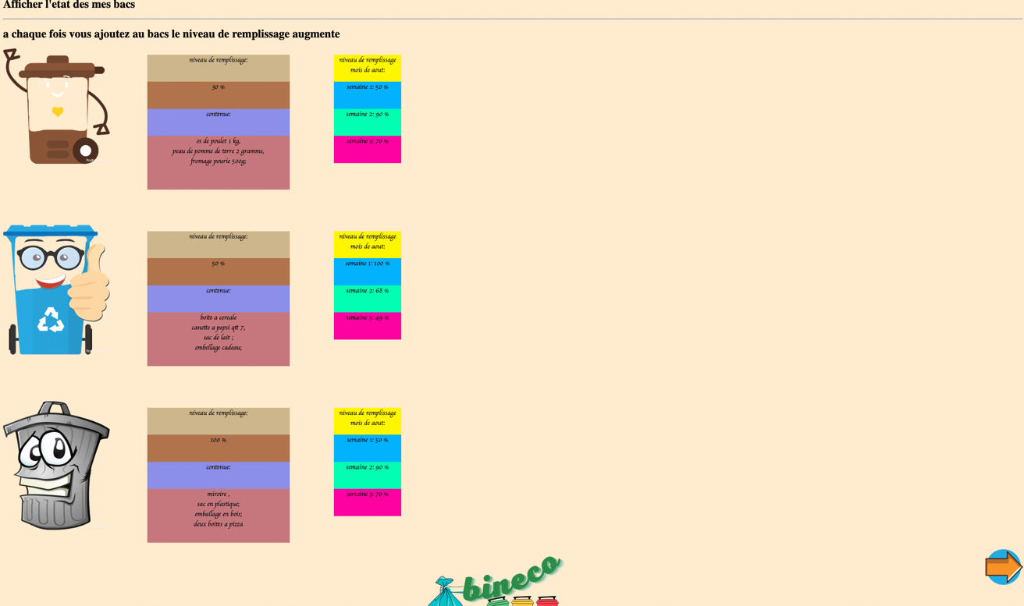

Liste des consommateurs

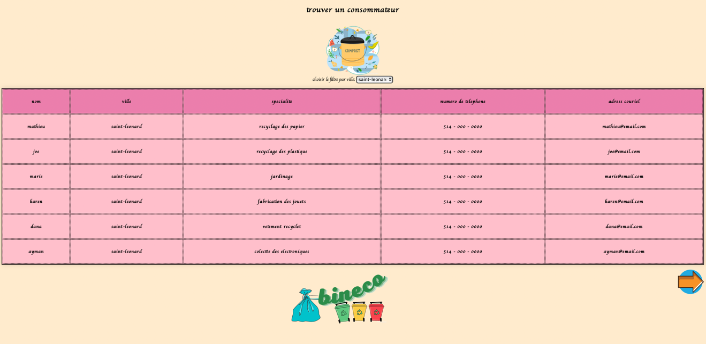

Les activités que je maintiens

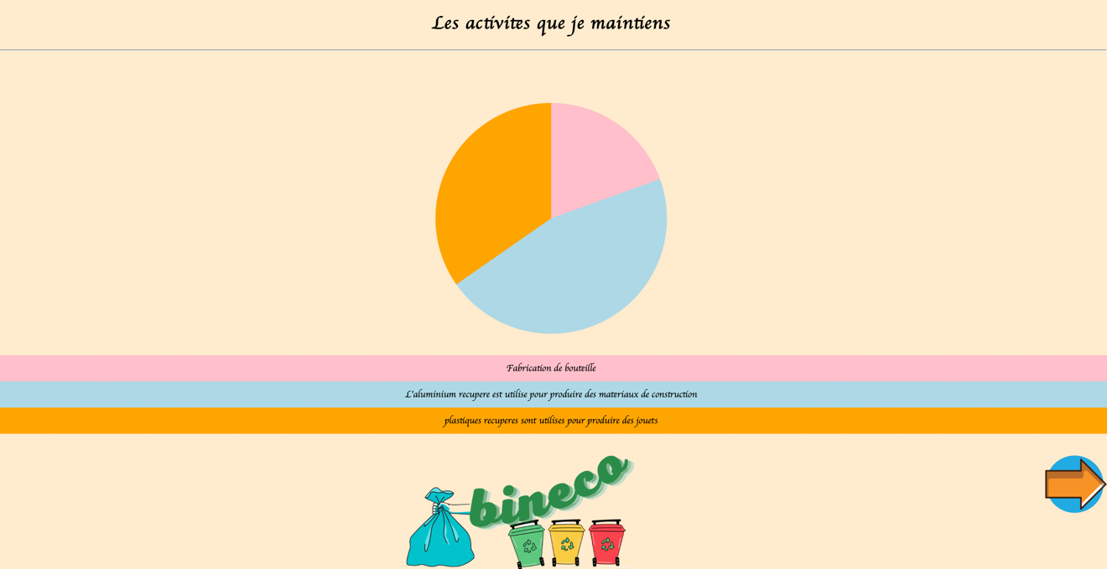

Signaler une probleme

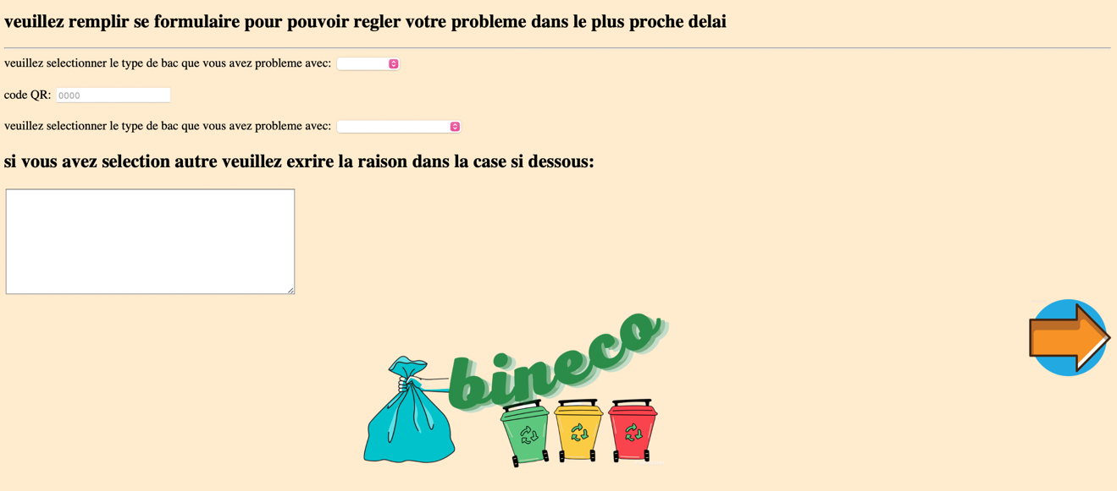

Proposition :

* Nous proposant qu’un résident puisse s’enregistrer comme un consommateur cela permettra au résident de s’intégrer à la participation dans les actions écologique et de suivre plus les métriques.
* Ajouter une liste informant les résidents de la différence entre le contenue des bacs de compostage et recyclage ceci permettra au résident de mieux trier ces bacs.
* Ajouter un signale métrique permettant de signaler le résident en cas qu’il ne donne pas d’importance au triage de sa poubelle.